č. 11 / 2009

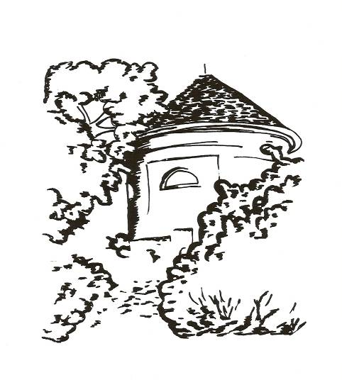

Měsíčník pro občany Petrohradu, Černčic a Bílence
VYDÁVÁ OBEC PETROHRAD
CENA 2,- Kč

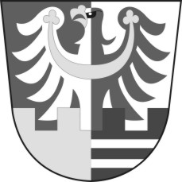

Milé čtenářky a milí čtenáři,

že podzim ve své kráse v barvách padajících listů již vrcholí a že nám nabídl i řadu neobvykle teplých dnů, jsme určitě všichni zaznamenali. Chodíme denně ulicemi kolem opadané bývalé nádhery stromů a víme, že bude následně odvezena, spálena, či jinak zlikvidována, přestože moudrá příroda by s těmito materiály naložila jinak a podle svého. My však máme rádi pořádek a navíc je přece zbytečné hromadit to, co pro nás už nemá význam.
S listopadem k nám letos přišly vzpomínky na časy před dvaceti lety, dvacetkrát bylo shrabáno listí, odvezeno a spáleno, zdá se, že to není příliš dlouhá doba, ale přesto se mnohé z toho, co bylo tehdy skutečností, jakoby odvezlo kamsi na smetiště a zapomnělo se.
Za dvacet let vyroste nová generace, z dětí se stanou dospělí lidé a ti skutečně dospělí zestárnou a snad i zmoudří, aby mohli vyprávět a předávat to, co si pamatují, a to, co jim dal život. Díky médiím máme možnost se vracet časem a obnovit své vzpomínky, srovnat faktické dokumenty s vlastními
1/
představami a zamyslet se nad historií ze vzdálenosti dvaceti a více let. Právě proto si můžeme dovolit ledasco zapomenout, protože nám to může být díky moderní technice připomenuto. Je to výhoda? Snad ano, ale přesto nebo právě proto vyprávějte svým potomkům o tom, co bylo a jak se žilo, vy sami s upřímností svého srdce, aby pochopili, že život dříve i dnes není jen dokument v televizi, ale že jsou to především příběhy obyčejných lidí, které se mají vyprávět, a drobné maličkosti, kterých si máme všímat, abychom je lépe viděli. Žijeme přítomností, myslíme na budoucnost, která však bude taková, jakou ji připravila minulost. Tu nelze zlikvidovat jako haldy zetlelého listí, vždycky tu bude, i když někde za plotem či za zdí současnosti, a jen na nás záleží, jak s ní budeme nakládat, jaké zkušenosti si z ní vybereme, v jaké podobě ji zachováme pro příští generace. To se však stane jedině tehdy, pokud na ni nezapomeneme a pokud ji skutečně na to smetiště neodložíme.
Marie Vránová

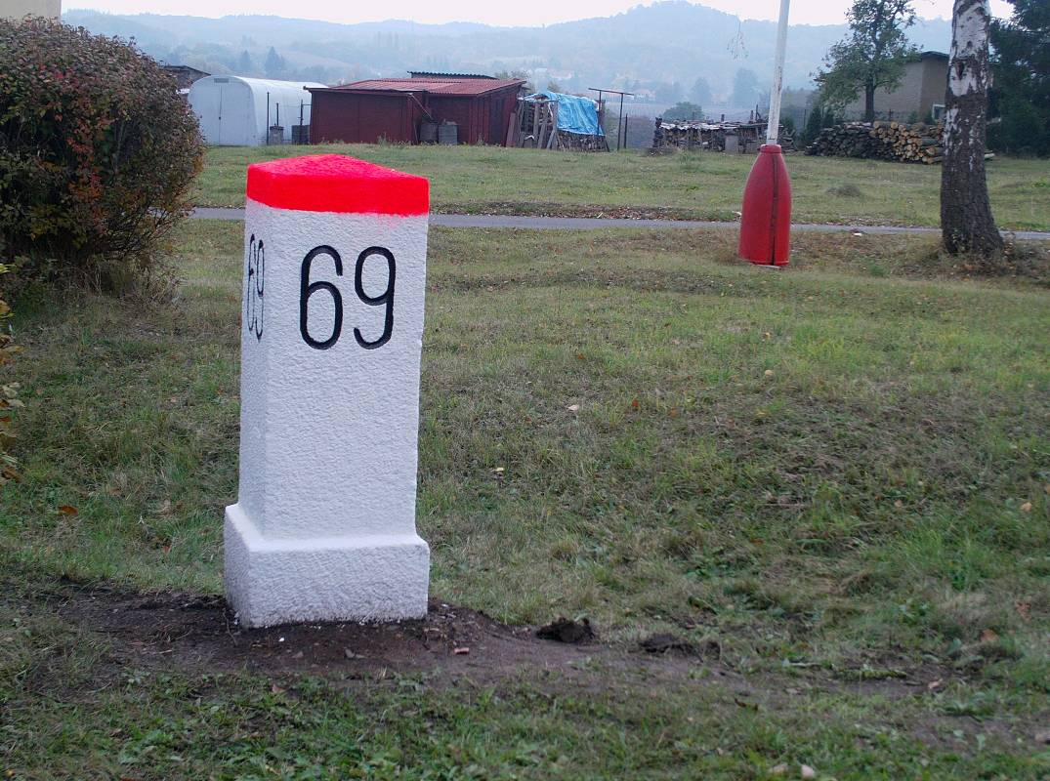
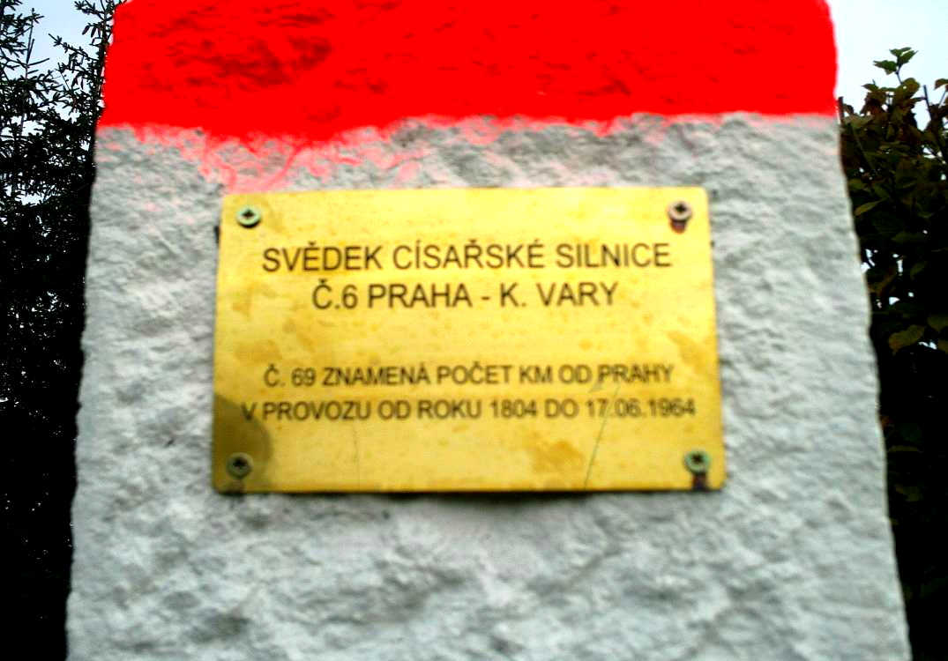
SVĚDEK CÍSAŘSKÉ SILNICE Č. 6 PRAHA - K. VARY
2/
ROZHOVORY

SVĚDEK CÍSAŘSKÉ SILNICE
Č. 6 PRAHA - K. VARY
Č. 69 ZNAMENÁ POČET KM OD PRAHY
V PROVOZU OD ROKU 1804 DO 17. 06. 1964

Tento nápis se nachází na mosazné tabulce označující starý patník u bývalé hlavní silnice Praha – Karlovy Vary. Léta jsme kolem něho chodili směrem k nádraží, stál tu bez povšimnutí jako nenápadný kámen patřící dávné minulosti. Náhle dostal bílou barvu a tabulku s nápisem, která uvádí historická fakta. Zdá se, že obyčejný kamenný kvádr dostává jinou podobu a jiný význam také proto, že není sám, protože na opačném konci silnice, v Bílenci, se nachází druhý patník, o který je postaráno stejným způsobem.

Jak se stalo, že se v obci dalo do pořádku to, o co se nikdo dříve nezajímal?
Někdy v létě za mnou přišel pan Petr Čapek s nápadem, že by chtěl znovu postavit poněkud vyvrácený patník u silnice před svým domem a že by obec mohla zajistit jeho natření a zvýraznění čísla, které znamená počet kilometrů z Prahy, což je docela důležitá historická záležitost. Tuto myšlenku jsme ještě rozvinuli dál, že by se patník mohl označit tabulkou, a tak by kolemjdoucím podával zajímavou informaci. Poté jsem shodou okolností hovořil s panem Václavem Fenclem z Bílence, který mě požádal, abych mu zjistil, kdy byl ukončen provoz na bývalé hlavní silnici Praha – Karlovy Vary. Napadlo ho totiž, že by se na bílenecký patník, nacházející se u této silnici, mohla dát nějaká tabulka s touto informací. Je to zvláštní shoda náhod a okolností, ale dva různí lidé měli stejný nápad, který jsme samozřejmě velmi rádi podpořili.
Jak vypadala realizace těchto návrhů?
Pan dr. Václav Špilar zjistil údaje týkající se bílenecké silnice, pan Jan Kail s panem Josefem Domabylem zhotovili mosaznou tabulku a do ní vyryli tento nápis:

3/
PATNÍK – SVĚDEK
CÍSAŘSKÉ SILNICE Č. 6
PRAHA – K. VARY
V PROVOZU OD ROKU 1804
DO PODZIMU 1973

Kdo vyrobil tabulku na petrohradský patník?
Zhotovení této tabulky jsme v tomto případě zadali odborné firmě.
Co říci na závěr?
Vyjděte si na procházku po staré císařské silnici, od patníku k patníku, přes nově opravený most, a snad si uvědomíte, že i takové maličkosti a drobnosti patří do naší obce, a proto se máme a musíme o ně starat. Především bychom je však měli vidět, aby se na ně nezapomnělo. Určitě nám mají co říci.
Děkuji za rozhovor panu Vránovi, místostarostovi Obce Petrohrad.
________________________________________________________________

ZAČÍNÁ ADVENT
Adventní věnec je stejně jako vánoční stromeček germánským zvykem. Ale dělával se i v Čechách, dávaly se do něj drobné dárečky pro děti – pokroutky, kousek homole cukru, čertíci ze sušených švestek. V ústavech pro chudé děti v Německu vybírali do věnce milodary, někde ho věšeli ho jako lustr ke stropu. Na věnci mají být čtyři svíčky jako symboly čtyř adventních nedělí. Podle křesťanských pravidel by měly být tři svíčky temně fialové a jedna růžová. Třetí adventní neděle, kterou známe jako stříbrnou, je zasvěcená Panně Marii a jejímu děťátku, které nosí pod srdcem. Půst se maličko pomine, atmosféra dne je trochu odlehčenější. Ostatní svíce jsou tmavě fialové v barvách smutku a půstu.

Jsou nějaká pravidla při výrobě adventního věnce?
Každý si ho může vyrobit, dneska se prodávají polotovary ze slámy nebo z polystyrenu, do kterých se napíchají větve a svíčky. Nebo lze větve smotat do kruhu a uložit je do misky s vodou, vypadá to moc hezky. Jako výtvarnici se mi nelíbí, jak jsou mnohé věnce přeplácané – samé zlato, ozdobičky, muchomůrky... Chvojí je krásné samo o sobě a v tomto případě mnohem víc než jindy platí, že méně je více. V jednoduchosti je krása.
______________________________________________________________
(vybráno z internetu)
4/
O LISTOPADU 1989
Dvě desítky let uplynuly od listopadových událostí 1989. Co si lidé pamatují a co vědí o těchto dnech, které přinesly velké změny? Jak se na tato historická fakta dívají dnešní děti, jak je vnímali a jak si je pamatují ti, kteří byli dětmi před dvaceti lety?
Jak si pamatujete listopadové události před dvaceti lety?
(zeptali jsme se dnešních třicátníků)
Pamatuji si, že doma byla pořád zapnutá televize, v ní se zpívalo a lidi ukazovali na prstech véčko.
Dávali záběry, kde byla pořád tma, nic nebylo vidět, jen lidi v bílých přilbách a světla svíček.
Byla stávka a ve škole děti z vyšších ročníků měli na oblečení připnutou trikolóru.
Vzpomínám si, že jsem si na ledě při bruslení zlomila ruku. Sádru mi sundávali přesně na Silvestra odpoledne. Doktoři v ordinaci se dívali na televizi, ruku mi vůbec nezrentgenovali, protože je zajímala hlavně televizní program. Ruka mi do rána otekla, a tak jsem sádru dostala znovu. Pamatuji si, že se rodiče dívali večer na televizi, kde ukazovali, jak se slavil Silvestr v ulicích Prahy.
Byl jsem zrovna u babičky, která také samozřejmě sledovala televizi. Vzpomínám si na její slova: „Škoda, že se toho nedožil děda, hned bychom měli dvůr plný toho, co nám komunisti sebrali!“
Co víte o 17. listopadu z vyprávění, z médií a ze školy?
(zeptali jsme se dnešních žáků druhého stupně základní školy)
Sametová revoluce. Studenti šli do ulic a proti nim policisté s pendreky. Kvůli zavírání vysokých škol atd. Nakonec komunistická strana odstoupila, i prezident, a nastoupil Havel. Zastřelen jeden student.
Je státní svátek sametové revoluce. Už je to dvacet let, co pominula. Začala v roce 1989. Asi pět lidí bylo popraveno, okolo třiceti lidí bylo odvedeno do koncentračních táborů. Zabili vysokoškoláky. Mezi nimi i Jana Popletala.
Tisíce lidí demonstrovaly proti sametové revoluci a pět lidí popravili, ostatní utekli nebo je postříleli. Stalo se to při svátku sjednocení Česko Slovenska.
V průběhu sametové revoluce byli lidé nuceni zastupovat stranu KSČ, při volbách museli být oděni do stejnokrojů (modrá košile s červenou kravatou), v obálce byla předepsána strana komunistická a volič ji vhodil do urny. Pokud někdo z rodičů nebyl v KSČ nebo chtěl odstoupit, jejich děti nemohly
5/
dostudovat nebo byli předvoláni před soud, protože něco není v pořádku.
Zavřeny vysoké školy. Při demonstraci zastřelen student. Demonstrace se konala v Praze, byla nazvána jako Sametová evoluce. 17.listopad byl nejdříve jako významný den a teď se stal státním svátkem a připomínkou na 17. listopad. Bojovalo se za svobodu a demokracii.
Byla sametová revoluce, to znamená, že šli studenti do ulic protestovat, a sametová se nazývá proto, že netekla krev a že se nikomu nic nestalo, až na jednoho studenta, který se podpálil.
Byl pochod studentů proto policistům. Přestože v rukou neměli nic, tak je mlátili. Byly uzavřeny vysoké i střední školy, zabili jednoho učitele, který studenty vedl. Byl tu dříve komunistický svaz. Komunisté to vzdali.
Byla sametová revoluce. Studenti protestovali. Při této revoluci zemřel jeden student Popletal. Tato revoluce nebyla veliká, naopak byla malá. 17. listopad se slaví na počest zemřelého studenta. Válka se odehrávala za komunistů a za Sovětský svaz.
Demonstrovalo se většinou na Václavském náměstí, většina lidí se tomuto místu vyhýbala. Protestanti byli studenti, kteří už chtěli klid od komunistů. Měli v rukou kytice a ruce nad hlavou a šli proti ozbrojené policii. Někteří studenti začali těm policistům strkat květiny za štíty, avšak policie nevěděla co od nich čekat, tak se stalo, že začali do první řady bušit obuškem. Říká se, že napadli a zabili nějakého studenta, že se mu od té doby vzdává úcta.
Revoluce způsobila pád komunistické strany a vznik demokracie. Sametová se jí říká, protože byla nenásilná. Tento název vymyslel novinář. Protestovali studenti. Přezdívalo se jí také něžná.
Před dvaceti lety proběhla v Praze tzv. sametová revoluce. Studenti se vzbouřili proti totalitnímu režimu. Tento režim byl podobný fašistickému. Lidé neměli právo svobodně se rozhodovat. Vzbouřenci šli s holýma rukama proti policistům, kteří byli ozbrojeni. Tento den se na počest tohoto činu stal státním svátkem.
Boj studentů na Václavském náměstí za svobodu, chtěli svrhnout vládu komunistů po celých 40 letech, potlačit totalitu. Utkali se s policií, měli v rukách pouze kytku a svíčky, policisté měli pancíř a obušek. Chtěli ve státě demokracii. Při této revoluci nikdo nepadl, proto byla sametová.

______________________________________________________________

6/
CO SE PŘIPRAVUJE

Pavlína Paradičová
pořádá

DĚTSKOU DISKOTÉKU
12. PROSINCE OD 14 HODIN
na sále Hospody Na Návsi
Vstup dobrovolný

DISKOTÉKU PRO DOSPĚLÉ
12. PROSINCE OD 19 HODIN
na sále Hospody Na Návsi
Vstup 20 Kč

Tradiční adventní mše, která se pravidelně konala v bíleneckém kostele Maří Magdalény, se letos neuskuteční. Důvodem je nedávné vykradení kostela, kdy došlo k poničení vstupních dveří a starých dřevěných soch.

7/
ADVENTNÍ PROHLÍDKY ZÁMKU CHYŠE

První tři prosincové víkendy budou již tradičně probíhat adventní prohlídky vánočně vyzdobeného zámku
spojené s posezením u hořícího krbu,
kde se na vás budou těšit samotní majitelé zámku.
Adventní prohlídky budou probíhat ve dnech 5., 6., 12., 13., 19., 20. prosince 2009 vždy od 11.00 do 18.00 hod. za standardní vstupné. Předem objednané skupiny provedeme i mimo tyto termíny. Při posezení u krbu Vás čeká neopakovatelné vyprávění majitelů zámku Chyše.
Na adventní prohlídky není třeba zvláštní rezervace.
***
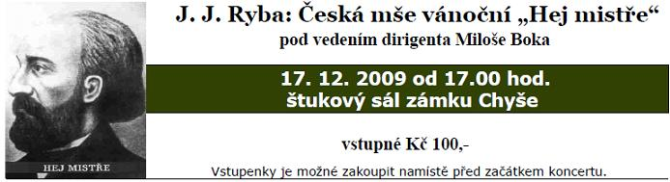

ADVENT NA KŘIVOKLÁTĚ
5. - 6. 12. 2009
Od 28.listopadu uvidíte i vánočně vyzdobenou hradní kapli.
Následující měsíc o víkendech se již Adventní brána hradu otvírá od 10 hodin a zavře o 5 hodině večerní.Velký řemeslnický jarmark bude v prostorách celého dolního nádvoří, ve vnitřních prostorách dolního hradu – v lednicích a v bývalém pivovaru. Uvidíte mnoho zručných řemeslníků při práci, kováře, košíkáře, pekaře, svíčkaře, hrnčíře a mnoho dalších.
Shlédnete a uslyšíte advetní koncerty a mše.
8/

Jako každý Advent jeďte 5.prosince z Plzně na hrad Křivoklát zvláštním historickým vlakem. Více na stránkách Plzeňské dráhy Majitelé zpáteční jízdenky historického vlaku z 5.12.2009 mají slevu na vstupném do 1.prohlídkového okruhu-Interiéry hradních paláců.
Tradiční vánoční jarmark s lidovou zábavou v duchu vůně vánočního času protkanou vánoční atmosférou hradu 12.-13.12. vždy od 10 do 17 hodin.
___________________________________________________________

Tři medvědi a babka Chňapka

Celý měsíc říjen prožívaly děti z Mateřské školy Petrohrad se Třemi medvědy a babkou Chňapkou – pohádkou Pavla Šruta.
Prostřednictvím příběhu monitorovaly nejen změny v přírodě, ale zároveň vnímaly odlišnosti, vytvářely společná pravidla soužití a charakterizovaly různé modely chování a jednání, posilovaly úctu k přírodě, uplatnily vlastní zkušenosti z pozorování a pobytu v přírodě, rozvíjely vnímání všemi smysly.
Seznamovaly se s říkadly, básněmi, písničkami, pohybovými hrami, ozvěnovými hrami, využívaly seznamovací a kontaktní hry, motivační cvičení a rytmicko pohybové hry, grafomotorické hry, výtvarné i pracovní činnosti, rozehrávaly situace z pohádky formou simultánních zobrazovacích her, narativní pantomimy, elementární rolové hry směřující k řešení jednoduchých problémových situací.
Tak děti poznávaly, jak vypadá, voní, chutná podzim, jak se pozná podzim (a jak se pozná kamarád?). Co víme o lese a kdo tam ještě bydlí – a kde a s kým bydlím já? Co má les rád a co mu vadí – a co mám rád já a co mi vadí? Co víme o medvědech - a co víme o sobě? S kým v lese kamarádí medvědi – a mám já ve školce kamaráda? Ze života medvědů – jak se jmenují, liší, co dělají celý den, co rádi jí, kde spí? Co čekalo medvědy doma – aneb překvapení jsou milá i nemilá. Kdo je babka Chňapka – jak se pozná, žijí na světě opravdické Chňapky? Jak chodí na návštěvu slušné babky? Co je slušné a neslušné, co se nedělá a proč? Jak to s babkou Chňapkou dopadlo – kdy je trest zasloužený?
Na závěr jsme do Mramorového lesa (v pátek 23. 10. 2009) pozvali rodiče, aby věděli, co jsme tam zjistili – vyprávěli jsme jim příběh formou komentované ukázky činností dětí.
9/

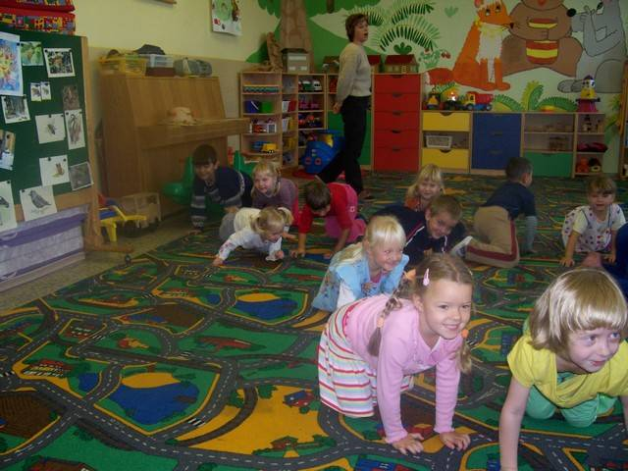

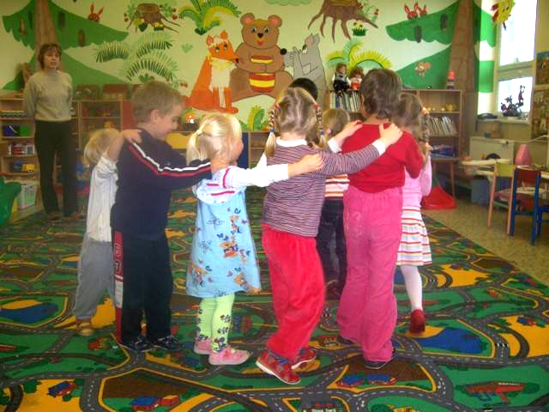
Z kroniky obce …

V minulém čísle Lunarie byla zveřejněna první část přehledu událostí, které se váží k událostem roku 1989 a k opětnému osamostatnění obce Petrohrad. Dnes se budeme zabývat především dobou od listopadu 1989 do obnovení samostatné obce v roce 1990.

Jako reakce na události v Praze dne 17. listopadu 1989 vznikla i v Petrohradě začátkem prosince 1989 skupina Občanského fóra (OF), která byla součástí OF v Kryrech. Mezi vedoucí činitele OF v Petrohradě patřili Jaroslav Neumann, Petr Kunc a Stanislav Vinš. OF si vytklo, mimo jiné, za svůj cíl obnovit samostatnost obce Petrohradu, Černčic a Bílence. V obchodech se objevily podpisové archy za obnovu Místního národního výboru a obce Petrohrad.
V neděli 10. 12. 1989 se na Lesní správě v Petrohradě sešla mimořádná schůze výboru organizace Českého svazu ochránců přírody (ČSOP). Přítomni byli ing. Petr Čapek, Ladislav Krajc, ing. Machulda, ing. Jiří Motejzík, dr. Václav Špilar a Miroslav Vrána. Na schůzi bylo rozhodnuto, že ČSOP jako složka Národní fronty vyzve občanský výbor v Petrohradě a poslance MNV
11/
Kryry zvolené za Petrohrad, Černčice a Bílenec ke společnému postupu při obnově MNV Petrohrad.
Ve středu 13. 12. 1989 se v sále Sokolovny v Kryrech konalo plenární zasedání MNV Kryry a po něm hned společná schůze složek Národní fronty a OF. Na zasedání informoval ing. P. Čapek o iniciativě ČSOP a obč. výboru v Petrohradě oddělit obce Petrohrad, Černčice a Bílenec od střediskové obce Kryry. Ve stejném smyslu vystoupil i mluvčí OF v Petrohradě Jaroslav Neumann.
Hned následující den se v budově občanského výboru v Petrohradě konala společná schůze občanského výboru, Národní fronty, OF a poslanců MNV. Na schůzi byla ustavena komise pro obnovu MNV, pro řízení podpisové akce občanů a pro předání požadavku nadřízeným státním orgánům. V komisi byli zástupci všech

skupin, které požadovaly osamostatnění obce (ing. P. Čapek, Josef Grygar, Josef Henlín, Otto Hubka, Marie Matějková a dr. V. Špilar).
Pod peticí se do 22. 12. 1989 sešlo celkem 481 platných podpisů. Na základě petice byl komisí vypracován dopis Radě MNV Kryry s požadavkem svolat mimořádné plenární schůze MNV Kryry, které by řešilo obnovu MNV v Petrohradě. Dopis předal Radě MNV na jejím zasedání dne 28. 12. 1989 její člen dr. Václav Špilar a Rada po jednání doporučila svolat mimořádné plenární zasedání MNV Kryry do Petrohradu na den 17. ledna 1990.
Hned začátkem ledna 1990
(5. 1. 1990) se pokračovalo v dalších krocích tak, aby byly dodrženy všechny právní normy a oddělení obcí nebylo možno napadnout u soudu. V budově obč. výboru se za tímto účelem sešla schůzka tajemníka MNV Kryry Miroslava Vrány (Černčice), tajemníka obč. výboru Petrohrad ing. Petra Čapka (Petrohrad), mluvčího OF Jaroslava Neumanna (Bílenec) a člena komise za obnovu MNV Petrohrad RNDr.

Václava Špilara. Začalo se řešit budoucí dělení majetku obcí.
Ve středu 17. ledna bylo v přeplněném sále Jednoty v Petrohradě mimořádné zasedání MNV Kryry. Před vlastním hlasováním o obnově MNV Petrohrad vystoupili Miroslav Vrána a dr. V. Špilar. Oba podali zdůvodnění návrhu a seznámili občany s průběhem dosavadních jednání o obnově MNV Petrohrad. Schůzi byli přítomni zástupci ONV Louny a poslankyně České národní rady paní Dondová. Usnesení o osamostatnění obce Petrohrad bylo schváleno poslanci MNV jednomyslně.
V úterý 20. 2.1990 se v zasedací síni ONV v Lounech konalo jednání o oddělení MNV Petrohrad od MNV Kryry. Za Petrohrad se jednání účastnili ing. Petr Čapek, Petr Kunc, Jaroslav Neumann a dr. Václav Špilar. Přítomen byl i Miroslav Vrána v roli tajemníka MNV Kryry.
Dne 28. února 1990 se v sále Jednoty v Petrohradě sešlo ustavující zasedání obnoveného MNV Petrohrad. Schůzi zahájil nejstarší poslanec Josef Grygar. Plný sál sledoval dovolbu poslanců podle kooptačního

12/
zákona, volbu předsedy MNV, tajemníka MNV a členů rady. Předsedou MNV Petrohrad byl zvolen Miroslav Vrána, tajemníkem RNDr. Václav Špilar, dalšími členy rady
ing. Petr Čapek, Jaroslava Moravcová, ing. Marie Henlínová, Ladislav Krajc a Boris Köröši. Řadovými

poslanci byli Josef Grygar, Jiří Jeníček, Alena Klímová, Alena Sochorová, Štefan Kupček, Otto Hubka, Oleg Přibyl, MUDr. Vladimír Kuchař, Jiří Šácha a Anna Pavlíčková.
Dr. Václav Špilar

(Pokračování v příštím čísle)

Obec Petrohrad

Usnesení
z 33. řádného zasedání Zastupitelstva Obce Petrohrad
konaného dne 9. listopadu 2009

01/33/2009 Zastupitelstvo obce schvaluje program zasedání tak, jak byl předložen starostou.

02/33/2009 Zastupitelstvo obce neuvolňuje k prodeji parcely č. 871,
874/1 a 874/2 v k.ú. Petrohrad.

13/
03/33/2009 Zastupitelstvo obce bere na vědomí výroční zprávu
Základní školy a Mateřské školy Petrohrad, příspěvková
organizace, okres Louny za školní rok 2008/2009.

04/33/2009 Zastupitelstvo obce projednalo a zveřejňuje návrh
vyrovnaného rozpočtu Obce Petrohrad na rok 2010.

05/33/2009 Zastupitelstvo obce schvaluje změnu katastrální hranice
mezi obcemi Kryry a Petrohrad (k.ú. Kryry a k.ú. Černčice
u Petrohradu) podle přiloženého výkresu.

06/33/2009 Zastupitelstvo obce schvaluje opravu kanalizace u bytových
domů v Petrohradě a schvaluje zadání opravy SčVK a.s.

07/33/2009 Zastupitelstvo obce schvaluje podání žádosti o převod
parcel č. 80/1, 87/1, 208/3, 380/4, 380/1 a 282/1 vše v k.ú.
Petrohrad od Státního statku Jeneč v likvidaci.

Miroslav Vrána Jan Ritter
místostarosta Obce Petrohrad starosta Obce Petrohrad
_______________________________________________________________________

POCHVALA

Lidé nás velice často oslovují a upozorňují na to, co jim vadí,
co je mrzí, co by se mohlo nebo mělo změnit. Proto je příjemné slyšet pochvalná slova na práci nového zaměstnance obecního úřadu, kterým je pan Josef Pták. Lidé si všímají jeho pečlivé a vždy kvalitně odvedené práce, zejména v souvislosti s letním sekáním trávy, protože tato činnost je veřejností značně sledována – určitě vesnice vypadá mnohem lépe, když jsou její veřejná prostranství pěkně upravená a uklizená.
Máme radost, že si lidé v naší obci všímají svého okolí a že
dokážou pochválit. Znáte někoho dalšího, kdo by si zasloužil
pochvalu?

14/

SPOLEČENSKÁ KRONIKA

Životní výročí v listopadu 2009

Wilhelmová Věra - Petrohrad
Seifertová Margareta - Černčice
Henlínová Marie - Petrohrad
Kuncová Alena - Petrohrad
Kail Walter - Černčice
Maco Emil – Petrohrad

Narození:
Učík Bruno – Bílenec
Holásková Aneta – Petrohrad

__________________________________________________________

LUNARIA, měsíčník Obce Petrohrad
Redakce: Marie Vránová, Ivana Hůrková, Eva Učíková, Lada Tomanová
Adresa: Obecní úřad Petrohrad, Petrohrad 146, 439 85
Kontakty: tel./fax : 415 219 020 e-mail: obec.petrohrad@iol.cz

